ҚЫЗЫЛОРДАЛЫҚ НҰР ОТАНДЫҚТАР
ЕЛБАСЫНЫҢ МАҚАЛАСЫН ЖАН-ЖАҚТЫ ТАЛҚЫЛАУДА

Kyzylorda-news.kz
«Нұр Отан» партиясы Қызылорда қалалық филиалына қарасты «Арай»бастауыш партия мүшелері Елбасы ұсынған «Болашаққа бағдар: рухани жаңғыру» атты бағдарламалық мақаласының маңыздылығын жан-жақты талқылады.
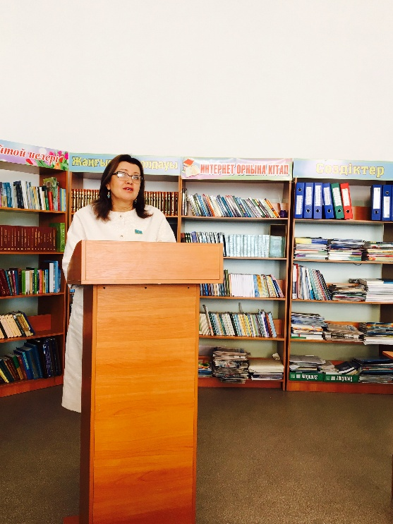
Аталған іс-шараның негізгі мақсаты – «Болашаққа бағдар: рухани жаңғыру» атты бағдарламалық мақаласын кеңінен насихаттау, мемлекеттік қызмет саласын жетілдіру мен мемлекеттік қызметшілерді кәсібилендіруге бағытталған реформаны қалың бұқара халыққа тереңінен түсіндіру болып табылады.
Маңызды шараға Сыр өңіріне жұмыс сапарымен келген ҚР Парламенті Мәжілісінің депутаты Наталья Жұмаділдаева да қатысты.
Жиын барысында, Мәжіліс депутаты әрбір адам Елбасының «Болашаққа бағдар: рухани жаңғыру» мақаласынан өзіне қажетті тұсты таңдап, жүзеге асыру үшін іргелі іске өз үлесін қосуға ұмтылуы қажет. Себебі, бұл біздің еліміз, біздің ұлтымыз және біздің болашағымыз үшін қажетті бастама, қажетті құндылықтар екендігін айтты.
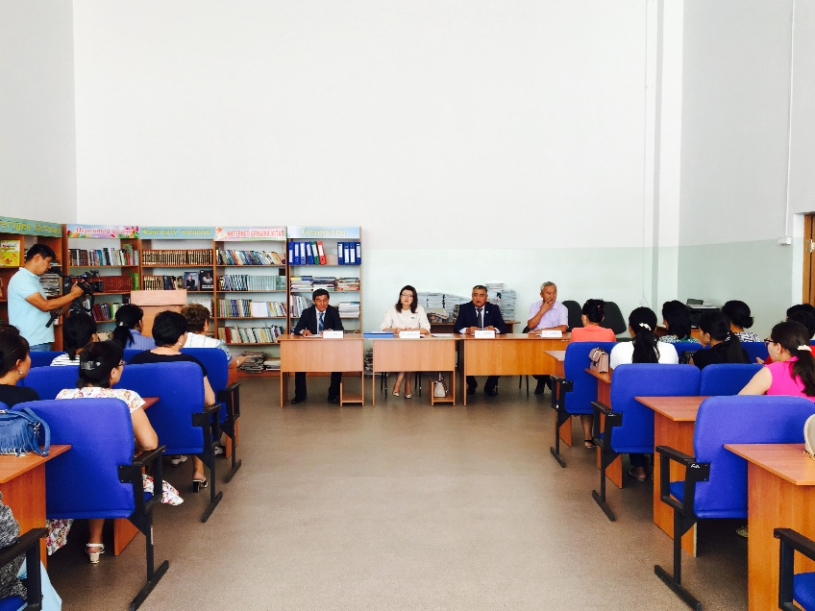
«Нұр Отан» партиясы Қызылорда қалалық филиалы төрағасының бірінші орынбасары Ш.Әбдірахманов«Биылғы Елбасының бірқатар бастамаларының аясында алдымызда атқаратын үлкен жұмыстар бар. Ел басшысының жарияланған «Болашаққа бағдар: рухани жаңғыру» атты бағдарламалық мақаласында қамтылған мәселелердің барлығын санадан дұрыс сараптап өткізу керек. Мақаладағы ой-тұжырымдар бірінші кезекте жастарға арналып отырғандығы анық. Сондықтан бүгінде басты мақсаттардың бірі — ол жаңғыру жолындағы жастар институттарының рөлі мен орнын айқындау. Бұл ретте олардың мүмкіндіктері мен әлеуетін күшейту арқылы, жастарымызға құндылықтар мен ұлттың мақсат-мұраттарын дұрыс жеткізе алуымыз маңызды».-деп атап кетті.
Шара соңында жиналғандар еліміз үшін саяси маңызды бар мақаланы талқылай келе, еліміздің түбегейлі жаңғыруына, жаңаша өркендеуіне жол ашатын Тәуелсіз Қазақстан халқына, болашақ жастарына арналған мазмұны терең, ауқымы кең мақаланы бірауыздан қолдайтындарын жеткізіп, Елбасы мақаласына орай өңірді, елді дамыту бағытында бірлесе жұмыс жасайтындықтарын жеткізді.

